大阪府食品ロス発生動向等解析調査業務報告書の概要

（１）目的
本業務は、「大阪府食品ロス削減推進計画」を策定するための基礎資料として、大阪府域における食品ロスの発生量を事業系、家庭系毎に推計するとともに、推計の過程から考えられる食品ロス削減の特性及び課題について取りまとめることを目的とする。

（２）推計対象
◎事業系 ：府内での食品産業から排出される食品ロスの発生量
◎家庭系 ：府内の家庭から排出される食品ロスの発生量

（３）推計対象年度
2000年度、2019年度、2025年度、2030年度の4か年

（４）推計方法
◎事業系
平成29年度、平成30年度の大阪市「事業系一般廃棄物排出実態調査報告書」や国の「食品リサイクル法に基づく定期報告の結果」の公表データ等を用いて推計

◎家庭系
大阪府内市町村の生活系ごみの調査結果等を用いて推計

（５）推計結果（食品ロス量）
推計結果は、下記のとおりである。2019年度では、事業系が約22.3万トン/年、家庭系が約20.8万トン/年という結果になり、円グラフのとおり、それぞれ約半分ずつを占めている。
府内の食品ロス量（2019年度）
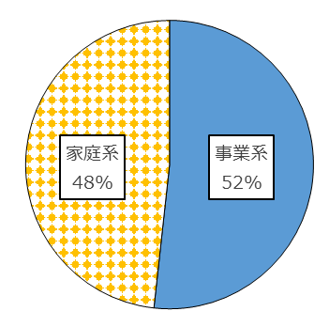
府内の食品ロス量
（単位：万トン/年）
 | 2000年度 | 2019年度 | 2025年度 | 2030年度
事業系 | 33.2 | 22.3 | 21.9 | 21.8
家庭系 | 32.2 | 20.8 | 20.4 | 19.8
合計 | 65.4 | 43.1 | 42.3 | 41.6

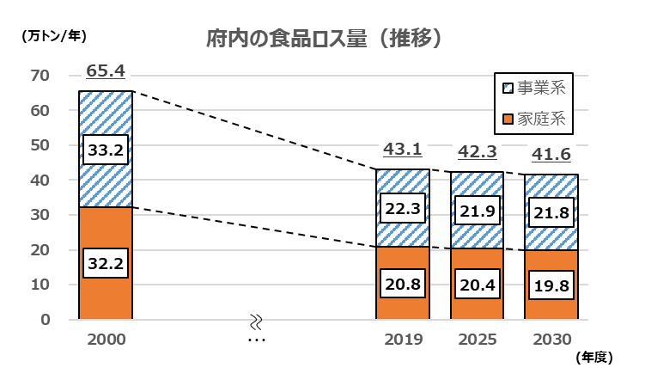
※点線は各年度を直線で記入
（６）全国と大阪府との比較
◎事業系
全国の事業系食品ロス量について、2017年度時点の４業種別で公表されているため、大阪府の2019年度の事業系食品ロス量について、それぞれの業種で比較した。

全国と大阪府の事業系食品ロス量の比較
（単位：万トン/年）
 | 全国（2017年度） | 大阪府（2019年度）
食品製造業 | 121 | 2
食品卸売業 | 16 | 1
食品小売業 | 64 | 9
外食産業 | 127 | 10
合計 | 328 | 22
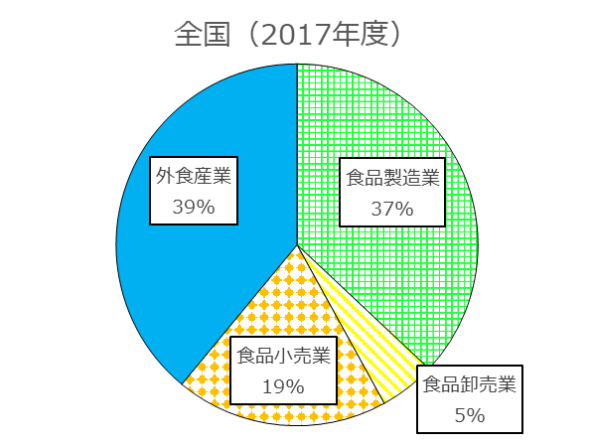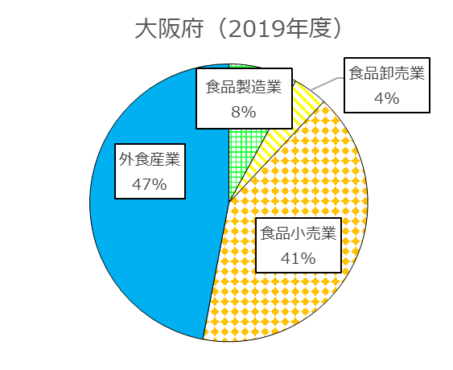
⇒全国は「食品製造業」及び「外食産業」が占める割合が高いが、大阪府は「食品小売業」及び
「外食産業」が占める割合が高い結果となった。

◎家庭系
事業系と同様に、2017年度の全国と2019年度の大阪府の家庭系食品ロス量について比較した。

全国と大阪府の家庭系食品ロス量の比較
（単位：万トン/年）
 | 全国（2017年度） | 大阪府（2019年度）
家庭系 | 284 | 21

⇒１人１日あたりの発生量で比較すると、全国と大阪府には大きな差はなかった。

